Лыжня России 2017год
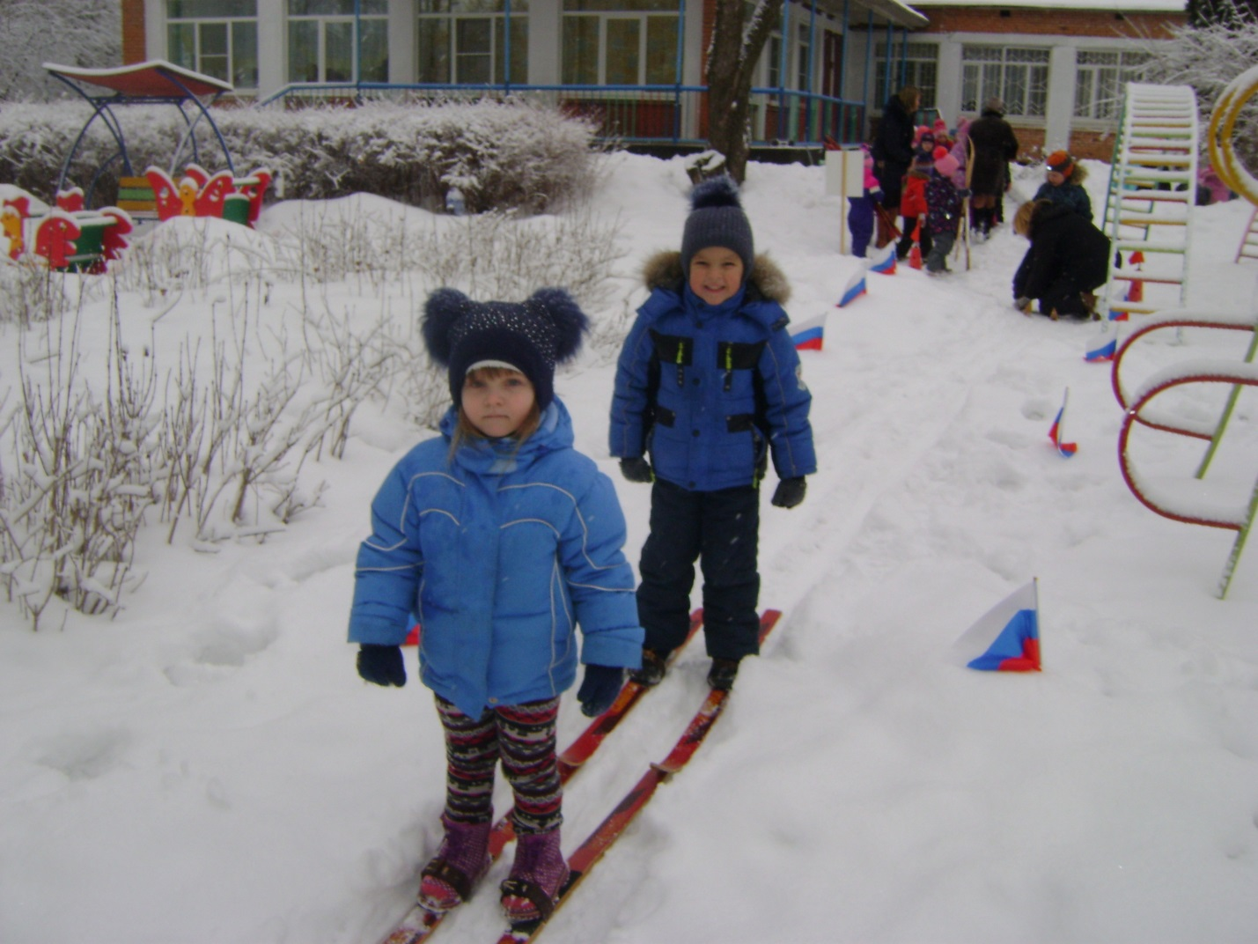

По сугробам ноги ходят.
Спор с сугробами заводят:
- Не увязнем мы в снегу, -
Говорили на бегу,
- И пройдем там, где нам нужно.
Лыжи нас поддержат дружно,
Им сугробы не помеха.
Снег для них - одна утеха!
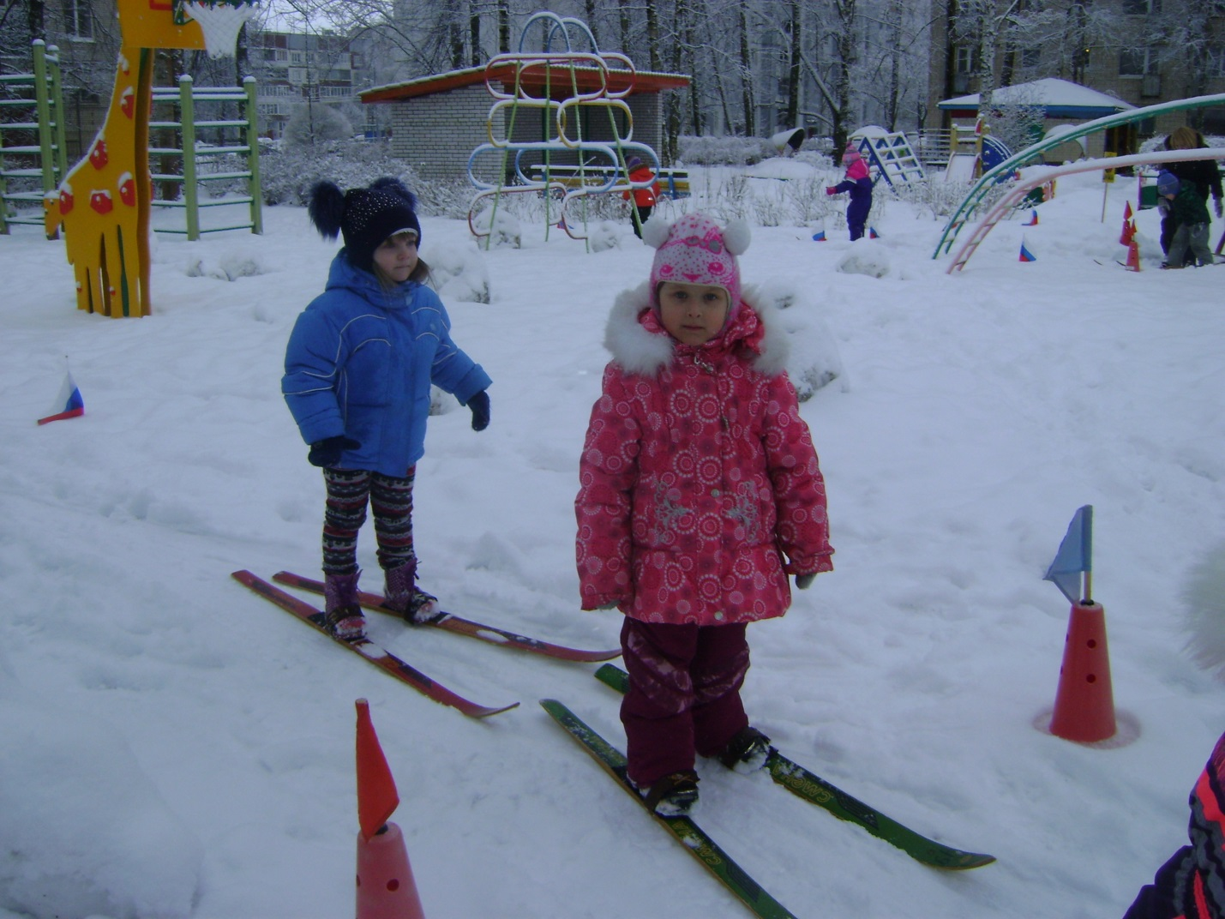
Скоро - финиш! Ближе, ближе
"Помогите же, мне - лыжи!
Деревянных, два коня,
Вы - подводите меня!
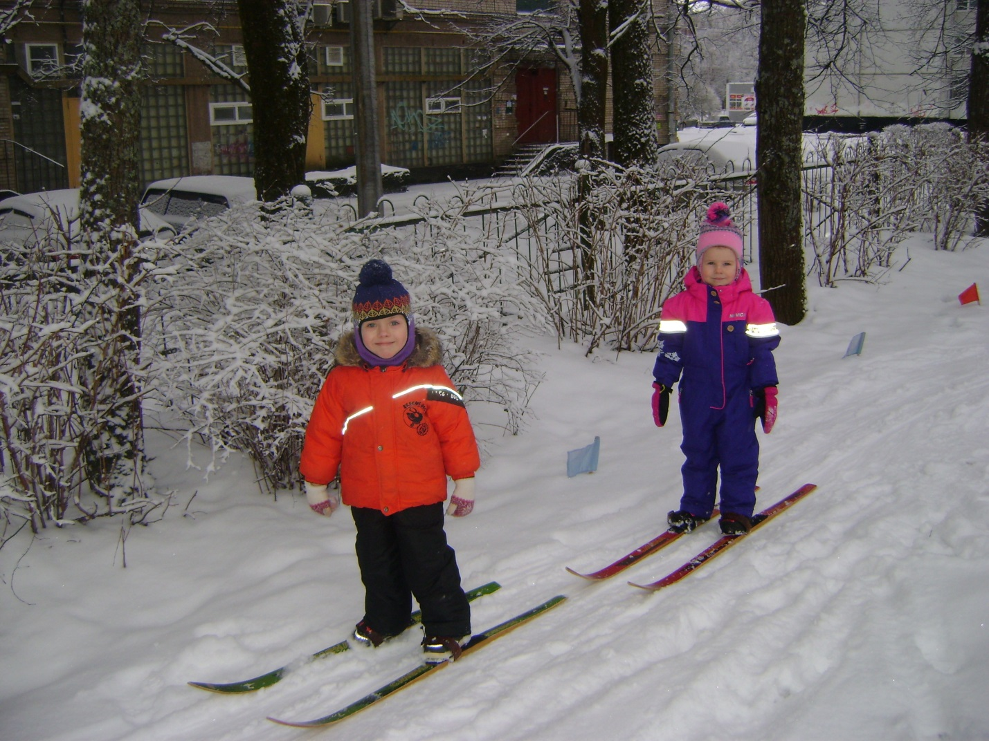
Вьюга,
Вьюга,
Вьюга,
Вьюга.
Не видать
Совсем друг друга,
Мерзнут щеки
На бегу,
Перегоним
Мы пургу!

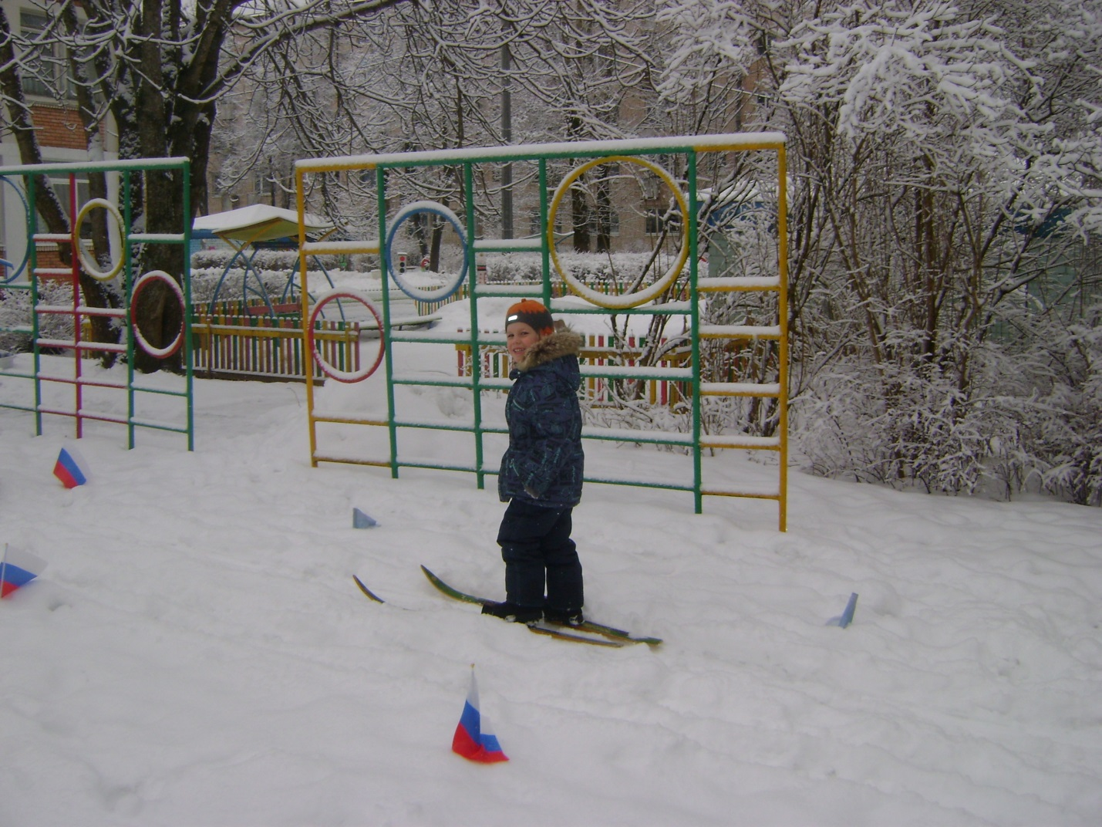
Ах, лыжи мои, лыжи, —
Без вас я сам не свой.
Ну что на свете ближе
Мне снежною зимой?

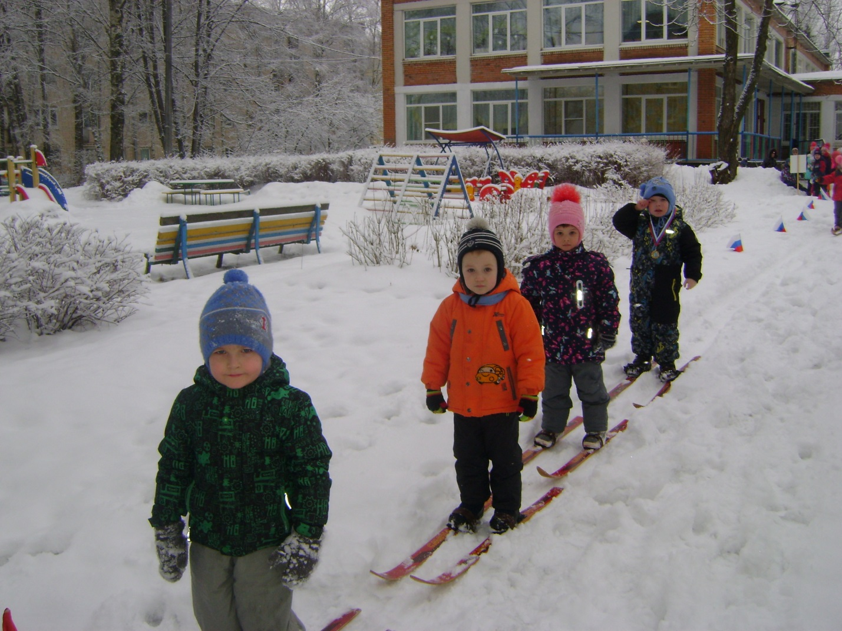

Приносит удовольствие нам бег –
И просто, и, особенно, на лыжах.
Мы – лыжники, когда в саду есть снег,
И бегуны, когда его нет, – мы же.

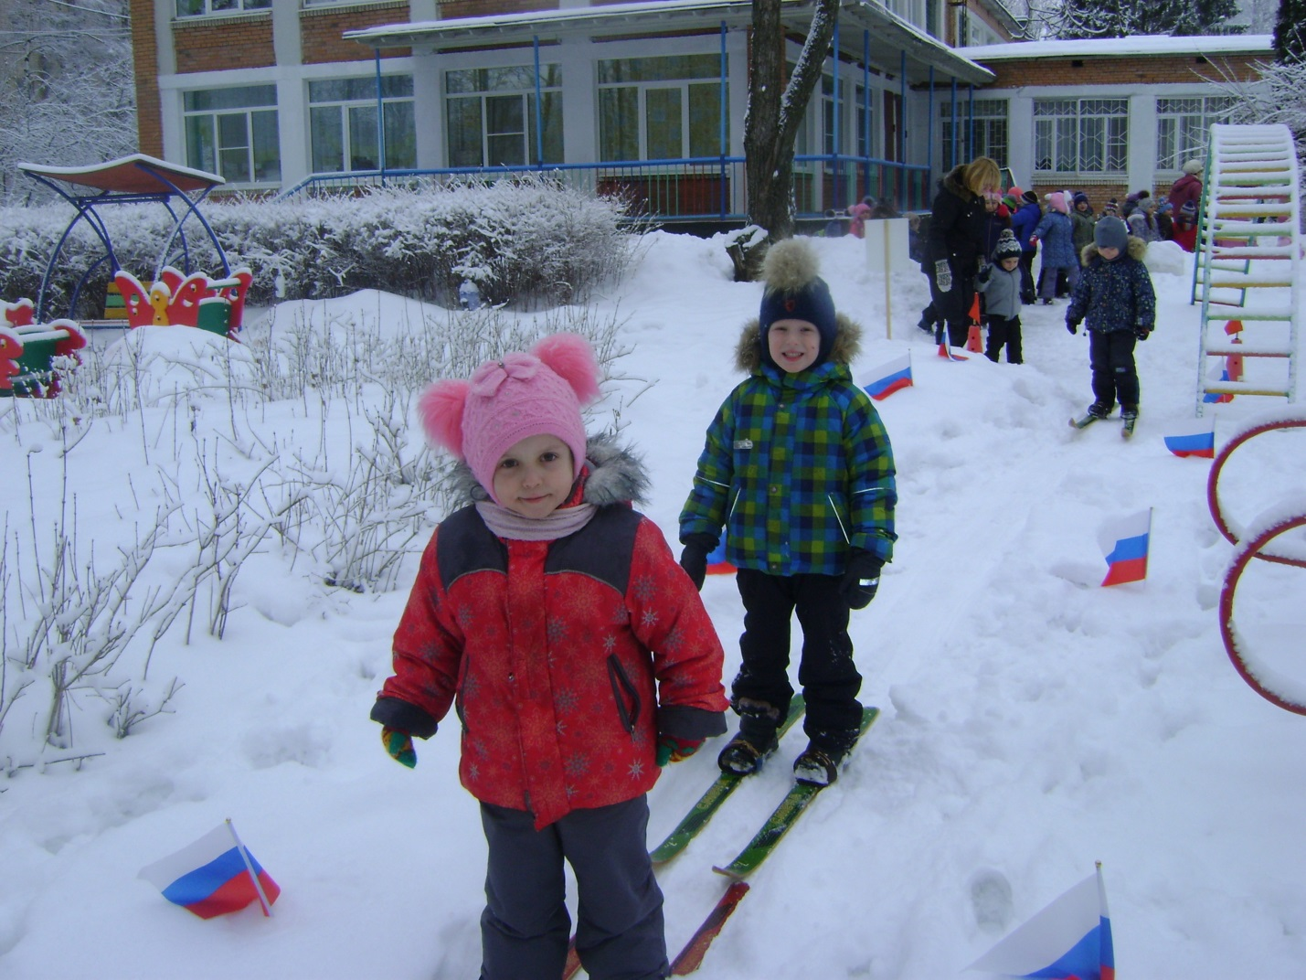

В зимний день мы не скучаем:
Быстро лыжи надеваем,
В руки палки не берем
Быстро на лыжню встаем!
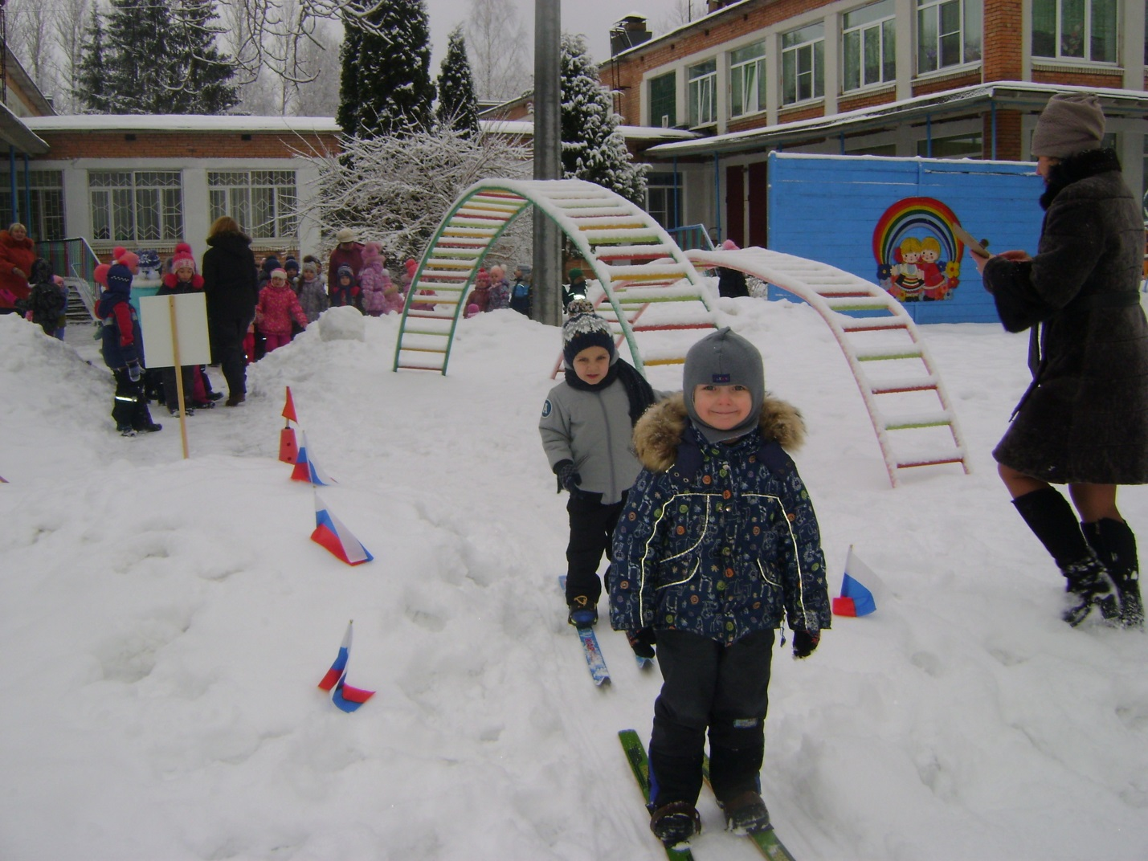
Лыжный спорт – нелёгкая работа.
А сказать точнее – тяжкий труд.
Ну а по душе кому, охота
Заниматься им, тот значит крут.
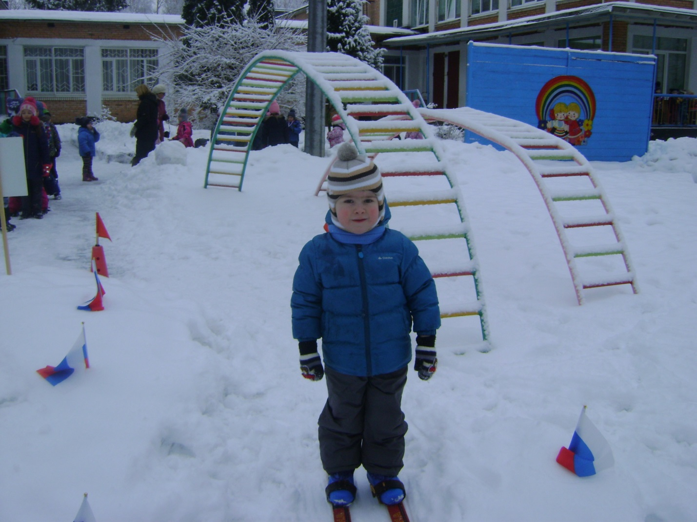

Вся земля в снегу,
Я на лыжах бегу,
Все бегут за мной.
Хорошо в саду зимой!
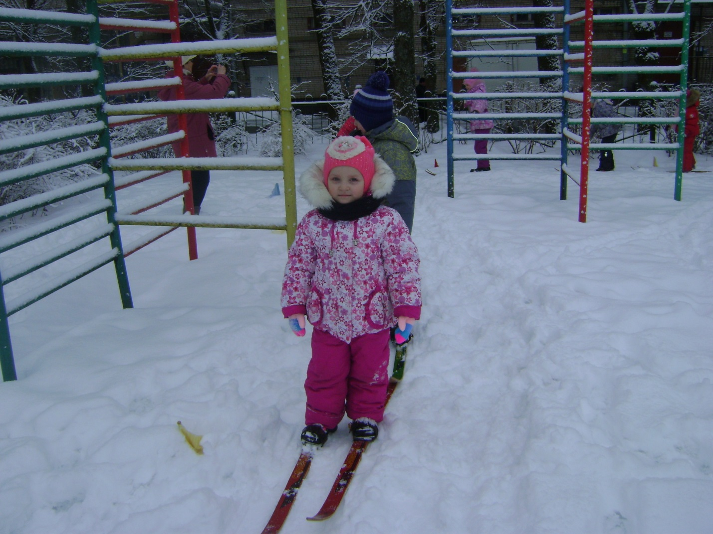

Две старательных «близняшки»
Две подружки- деревяшки
Вместе рядышком идут
Меня по снегу несут.

Настоящим лыжникам известно –
Что такое есть в душе комфорт,
Если выбор в жизни сделан честно,
Если часть которой – лыжный спорт!!!
